Глава 10.

В этой главе описывается последнее представление Rose — представление Размещения (Deployment view). Оно отражает физическое распределение готового приложения, включая размещение и топологию сети, а также локализацию в ней компонентов системы. Рассматриваются и такие проблемы, как определение требуемой полосы пропускания сети, предполагаемого количества параллельно работающих пользователей, действий при неполадках на сервере и т.д.
Представление Размещения содержит процессоры, устройства, процессы и связи между процессорами и устройствами. Все они наносятся на диаграмму Размещения (Deployment diagram). Для системы и, следовательно, для модели Rose может быть создана только одна диаграмма Размещения.

10.1. Диаграммы Размещения

Диаграмма Размещения отображает все узлы сети, связи между ними и процессы, выполняющиеся на каждом узле. На рис. 10.1 приведен пример диаграммы Размещения.
В последующих разделах главы будет описан каждый фрагмент этой диаграммы.

10.1.1. Открытие диаграммы Размещения

В Rose диаграмма Размещения создается в представлении Размещения системы. Поскольку у модели может быть только одна диаграмма этого типа, она не показана в браузере. Чтобы открыть ее, нужно дважды щелкнуть мышью на словах Deployment view (Представление Размещения) в браузере.
Открыть диаграмму Размещения можно следующим образом:
1. Дважды щелкните мышью на представлении Размещения в браузере.
2. Приложение Rose откроет диаграмму Размещения модели.

10.1.2. Создание процессоров

Процессором (processor) называется любая машина, имеющая вычислительную мощность, т.е. способная производить обработку данных. В эту категорию попадают серверы, рабочие станции и другие устройства, содержащие физические процессоры.
На языке UML процессоры изображают следующим символом:
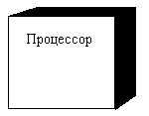

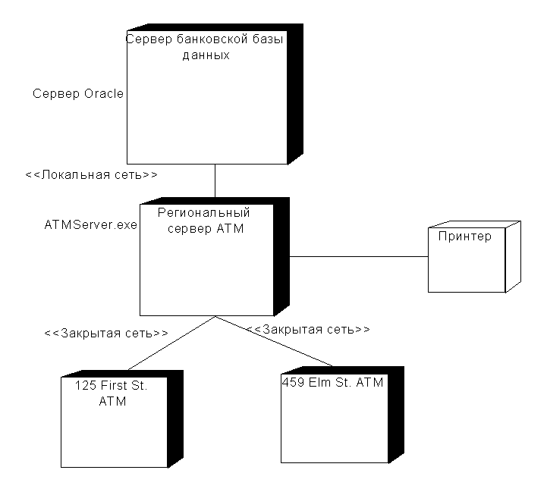

Рис. 10.1. Диаграмма Размещения системы АТМ

Для добавления на диаграмму процессора:
1. Нажмите кнопку Processor (Процессор) панели инструментов диаграммы.
2. Щелкните мышью на диаграмме Размещения в том месте, куда нужно поместить процессор.
3. Введите имя процессора.
ИЛИ
1. Выберите пункт меню Tools > Create > Processor (Инструменты > Создать > Процессор).
2. Щелкните мышью на диаграмме Размещения в том месте, куда нужно поместить процессор.
3. Введите имя процессора.
ИЛИ
1. Щелкните правой кнопкой мыши на представлении Размещения в браузере.
2. В открывшемся меню выберите пункт New > Processor (Создать > Процессор).
3. Введите имя процессора.
Для добавления к процессору текстового описания:
1. Щелкните на процессоре правой кнопкой мыши.
2. В открывшемся меню выберите пункт Open Specification (Открыть спецификацию). Появится окно спецификации процессора.
3. Перейдите на вкладку General (Общие).
4. Введите описание в поле Documentation (Документация).
ИЛИ
1. Дважды щелкните мышью на процессоре. Откроется окно спецификации процессора.
2. Перейдите на вкладку General (Общие).
3. Введите описание в поле Documentation (Документация).
ИЛИ
1. Выделите процессор.
2. В меню выберите пункт Browse > Specification (Обзор > Спецификация). Откроется окно спецификации процессора.
3. Перейдите на вкладку General (Общие).
4. Введите описание в поле Documentation (Документация).
ИЛИ
1. Выделите процессор.
2. Введите описание в окне документации.
Для удаления процессора с диаграммы:
1. Выделите процессор на диаграмме.
2. В меню выберите пункт Edit > Delete (Правка > Удалить) или нажмите клавишу Delete.
ВНИМАНИЕ Хотя процессор удален с диаграммы, он по прежнему остается в браузере.
Для удаления процессора из модели:
1. Выделите процессор на диаграмме Размещения.
2. В меню модели выберите пункт Edit > Delete from Model (Правка > Удалить из модели) или нажмите комбинацию клавиш CTRL+D.
ИЛИ
1. Щелкните правой кнопкой мыши на процессоре в браузере.
2. В открывшемся меню выберите пункт Delete (Удалить).
ВНИМАНИЕ Rose удалит процессор с диаграммы Размещения и из браузера.

10.1.3. Добавление деталей к описанию процессора

В спецификации процессора можно ввести информацию о его стереотипе, характеристиках и планировании.
Как и в случае других элементов модели, стереотипы применяются для классификации процессоров. Например, у вас могут быть компьютеры под управлением UNIX и другие ПК. Чтобы различать их, вы можете определить стереотипы.
Характеристики процессора — это его физическое описание. Оно может включать в себя скорость процессора и объем памяти.
Поле планирования (scheduling) процессора содержит описание того, как осуществляется планирование процессов. Доступны следующие параметры:
Preemptive (С приоритетом) Высокоприоритетные процессы имеют преимущество перед низкоприоритетными.
Non preemptive (Без приоритета) У процессов нет приоритета. Текущий процесс выполняется до своего завершения, после чего начинается следующий.
Cyclic (Циклический) Управление передается между процессами по кругу. Каждому процессу предоставляется определенное время на выполнение, затем управление переходит к следующему процессу.
Executive (Исполнительный) Существует некоторый вычислительный алгоритм, который управляет планированием процессов.
Manual (Вручную) Процессы планируются пользователем.
Для назначения процессору стереотипа:
1. Откройте окно спецификации процессора.
2. Перейдите на вкладку General (Общие), показанную на рис. 10.2.
3. Введите стереотип в поле Stereotype (Стереотип).

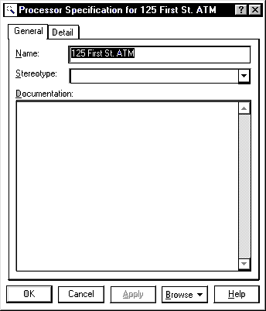

Рис. 10.2. Задание стереотипа процессора

ИЛИ
1. Выделите процессор.
2. Введите название его стереотипа в двойных угловых скобках: «Имя».
Для ввода характеристик процессора:
1. Откройте окно спецификации процессора.
2. Перейдите на вкладку Detail (Подробно), показанную на рис. 10.3.
3. Введите характеристики в поле Characteristics.
Для определения планирования процессора:
1. Откройте окно спецификации процессора.
2. Перейдите на вкладку Detail (Подробно).
3. Укажите один из следующих типов планирования (Scheduling): Preemptive (С приоритетом), Non preemptive (Без приоритета), Cyclic (Циклический), Executive (Исполнительный) или Manual (Вручную).
Показать планирование на диаграмме можно следующим образом:
1. Щелкните правой кнопкой мыши на процессоре.
2. В открывшемся меню выберите пункт Show Scheduling (Показать планирование).
Если требуется показать на диаграмме процессы:
1. Щелкните правой кнопкой мыши на процессоре.
2. В открывшемся меню выберите пункт Show Processes (Показать процессы).
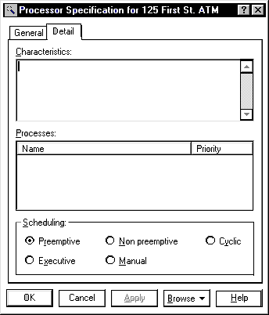

Рис. 10.3. Задание характеристик процессора

10.1.4. Добавление устройств

Устройством (device) называется аппаратура, не обладающая вычислительной мощностью. Это, например, терминалы ввода/вывода (dumb terminals), принтеры и сканеры.
На языке UML устройства обозначают следующим символом:
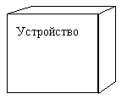

Процессоры и устройства называются также узлами (nodes) сети.
Для добавления устройства на диаграмму:
1. Нажмите кнопку Device (Устройство) панели инструментов.
2. Щелкните мышью в том месте диаграммы Размещения, куда нужно поместить устройство.
3. Введите имя устройства.
ИЛИ
1. Выберите пункт меню Tools > Create > Device (Инструменты > Создать > Устройство).
2. Щелкните мышью на диаграмме Размещения в том месте, куда нужно поместить устройство.
3. Введите имя устройства.
ИЛИ
1. Щелкните правой кнопкой мыши на представлении Размещения в браузере.
2. В открывшемся меню выберите пункт New > Device (Создать > Устройство).
3. Введите имя устройства.
Для добавления к устройству текстового описания:
1. Щелкните на устройстве правой кнопкой мыши.
2. В открывшемся меню выберите пункт Open Specification (Открыть спецификацию). Появится окно спецификации устройства.
3. Перейдите на вкладку General (Общие).
4. Введите описание в поле Documentation (Документация).
ИЛИ
1. Дважды щелкните мышью на устройстве. Откроется окно спецификации устройства.
2. Перейдите на вкладку General (Общие).
3. Введите описание в поле Documentation (Документация).
ИЛИ
1. Выделите устройство.
2. В меню выберите пункт Browse > Specification (Обзор > Спецификация). Откроется окно спецификации устройства.
3. Перейдите на вкладку General (Общие).
4. Введите описание в поле Documentation (Документация).
ИЛИ
1. Выделите устройство.
2. Введите описание в окне документации.
Для удаления устройства с диаграммы:
1. Выделите устройство на диаграмме.
2. В меню выберите пункт Edit > Delete (Правка > Удалить) или нажмите
клавишу Delete.
ВНИМАНИЕ Хотя устройство удалено с диаграммы, оно по – прежнему остается в браузере.
Для удаления устройства из модели:
1. Выделите устройство на диаграмме Размещения.
2. В меню модели выберите пункт Edit > Delete from Model (Правка > Удалить из модели) или нажмите комбинацию клавиш CTRL+D.
ИЛИ
1. Щелкните правой кнопкой мыши на устройстве в браузере.
2. В открывшемся меню выберите пункт Delete (Удалить).
ВНИМАНИЕ Rose удалит устройство с диаграммы Размещения и из браузера.

10.1.5. Добавление деталей к описанию устройства

Как и в случае процессоров, у устройств можно определять различные детали. Прежде всего это стереотип, применяемый для классификации устройств. Во-вторых, это характеристики, задаваемые в поле Characteristics. Они представляют собой физическое описание устройств.
Для назначения устройству стереотипа:
1. Откройте окно спецификации устройства.
2. Перейдите на вкладку General (Общие), показанную на рис. 10.4.
3. Введите стереотип в поле Stereotype (Стереотип).
ИЛИ
1. Выделите устройство.
2. Введите название его стереотипа в двойных угловых скобках: «Имя».
Для ввода характеристик устройства:
1. Откройте окно спецификации устройства.
2. Перейдите на вкладку Detail (Подробно), показанную на рис. 10.5.
3. Введите характеристики в поле Characteristics.

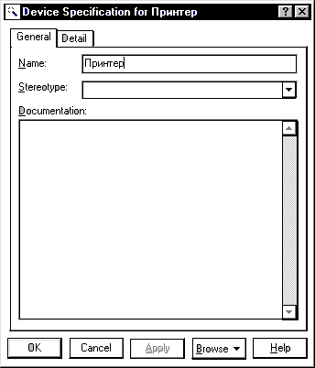

Рис. 10.4. Задание стереотипа устройства
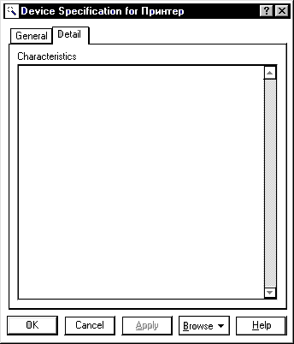

Рис. 10.5. Задание характеристик устройства

10.1.6. Добавление связей

Связью (connection) называется физическая связь между двумя процессорами, двумя устройствами или процессором и устройством. Чаще всего связи отражают физическую сеть соединений между узлами вашей сети. Кроме того, это может быть ссылка Интернета, связывающая два узла.
Для добавления связи на диаграмму:
- Нажмите кнопку Connection (Связь) панели инструментов.
ИЛИ
1. В меню выберите пункт Tools > Create > Connection (Инструменты > Создать > Связь).
2. Щелкните мышью на узле диаграммы.
3. Проведите линию связи к другому узлу.
Для удаления связи:
1. Выделите связь на диаграмме.
- Выберите пункт Edit > Delete (Правка > Удалить) или нажмите клавишу Delete.

10.1.7. Добавление деталей к описанию связей

В Rose разрешается назначать стереотипы для связей и задавать характеристики связи, представляющие собой техническое описание физического соединения. Например, соединение может осуществляться по линии Т1.
Назначить связи стереотип можно следующим образом:
1. Откройте окно спецификации связи.
2. Перейдите на вкладку General (Общие), показанную на рис. 10.6.
3. Введите стереотип в поле Stereotype (Стереотип).
ИЛИ
1. Выделите связь.
2. Введите название ее стереотипа в двойных угловых скобках: «Имя».
Для ввода характеристик связи:
1. Откройте окно спецификации связи.
2. Перейдите на вкладку Detail (Подробно), показанную на рис. 10.7.
- Введите характеристики в поле Characteristics.

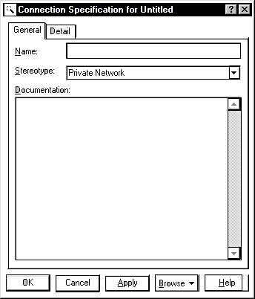

Рис. 10.6. Задание стереотипа связи
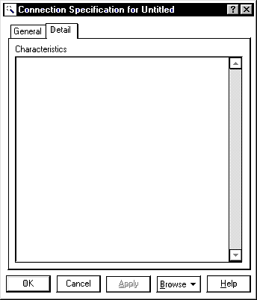

Рис. 10.7. Задание характеристик связи

10.1.8. Добавление процессов

Процессом (process) называется поток обработки информации (execution), выполняющийся на процессоре. Процессом, например, считается исполняемый файл. Добавляя процессы на диаграмму, уделяйте внимание только тем из них, которые имеют отношение к проектируемой системе.
Процессы можно показывать или не показывать на диаграмме Размещения. В первом случае они отображаются непосредственно под процессором (процессорами), на котором выполняются.
Процессам можно присваивать приоритеты. Если тип планирования соответствующего процессора позволяет это, то приоритет процесса будет определять, когда он может выполняться.
Для добавления процесса:
1. Щелкните правой кнопкой мыши на процессоре в браузере.
2. В открывшемся меню выберите пункт New > Process (Создать > Процесс).
3. Введите имя нового процесса.
ИЛИ
1. Откройте окно спецификации процессора.
2. Перейдите на вкладку Detail (Подробно).
3. Щелкните правой кнопкой мыши в окне Processes (Процессы).
4. В открывшемся меню выберите пункт Insert (Вставить).
5. Введите имя нового процесса.
Для добавления к процессу текстового описания:
1. Откройте окно спецификации процессора.
2. Перейдите на вкладку Detail (Подробно).
3. Введите описание в поле документации.
ИЛИ
1. Дважды щелкните мышью на процессе в браузере.
2. Перейдите на вкладку Detail (Подробно).
3. Введите описание в поле документации.
ИЛИ
1. Щелкните на процессе в браузере правой кнопкой мыши.
2. В открывшемся меню выберите пункт Open Specification (Открыть спецификацию).
3. Перейдите на вкладку Detail (Подробно).
- Введите описание в поле документации.
Для назначения процессу приоритета:
1. Откройте окно спецификации процесса.
2. Перейдите на вкладку General (Общие), показанную на рис. 10.8.
3. Введите приоритет в поле Priority (Приоритет).
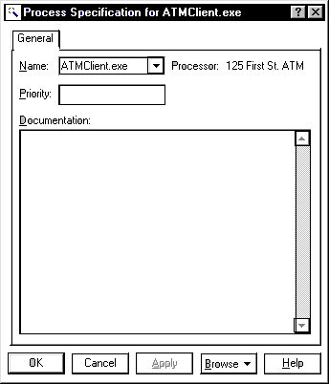

Рис. 10.8. Ввод информации о процессе

Для удаления процесса:
1. Щелкните правой кнопкой мыши на процессе в браузере.
2. В открывшемся меню выберите пункт Delete (Удалить).
ИЛИ
1. Откройте окно спецификации процессора.
2. Перейдите на вкладку Detail (Подробно).
3. Щелкните на удаляемом процессе правой, кнопкой мыши.
4. В открывшемся меню выберите пункт Delete (Удалить).

10.2. Упражнение

В этом упражнении создается диаграмма Размещения для системы обработки заказов.

10.2.1. Постановка задачи
Команда разработчиков завершила все предшествующие данному моменту этапы анализа и проектирования системы. Варианты использования, взаимодействие между объектами и компоненты четко описаны. Тем не менее подразделению администрирования сети необходимо знать, на каких компьютерах будут размещаться различные компоненты системы. В связи с этим пришлось разработать диаграмму Размещения для системы обработки заказов.

10.2.2. Создание диаграммы Размещения

Разработайте диаграмму Размещения для системы обработки заказов. Готовая диаграмма показана на рис. 10.9.
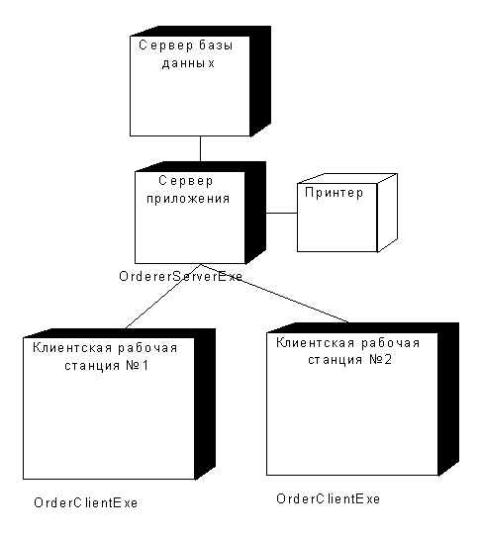

Рис. 10.9. Диаграмма Размещения для системы обработки заказов

10.2.3. ЭТАПЫ ВЫПОЛНЕНИЯ УПРАЖНЕНИЯ

10.2.3.1. Добавление узлов к диаграмме Размещения

1. Дважды щелкнув мышью на представлении Размещения в браузере, откройте диаграмму Размещения.
2. Нажмите кнопку Processor (Процессор) панели инструментов.
3. Щелкнув-мышью на диаграмме, поместите туда процессор.
4. Введите имя процессора "Сервер базы данных".
5. Повторив шаги 2—4, добавьте следующие процессоры:
- Сервер приложения
- Клиентская рабочая станция №1
- Клиентская рабочая станция №2
6. На панели инструментов нажмите кнопку Device (Устройство).
7. Щелкнув мышью на диаграмме, поместите туда устройство.
8. Назовите его "Принтер".

10.2.3.2. Добавление связей

1. Нажмите кнопку Connection (Связь) панели инструментов.
2. Щелкните мышью на процессоре "Сервер базы данных".
3. Проведите линию связи к процессору "Сервер приложения".
4. Повторив шаги 1 — 3, добавьте следующие связи:
- От процессора "Сервер приложения" к процессору "Клиентская рабочая станция №1"
- От процессора "Сервер приложения" к процессору "Клиентская рабочая станция №2"
- От процессора "Сервер приложения" к устройству "Принтер"

10.2.3.3. Добавление процессов

1. Щелкните правой кнопкой мыши на процессоре "Сервер приложения" в браузере.
2. В открывшемся меню выберите пункт New > Process (Создать > Процесс).
3. Введите имя процесса — OrderServerExe.
4. Повторив шаги 1 — 3, добавьте процессы:
- Процесс OrderClientExe на процессоре "Клиентская рабочая етанция №1"
- Процесс ATMCIientExe на процессоре "Клиентская рабочая станция №2"

10.2.3.4. Показ процессов на диаграмме

1. Щелкните правой кнопкой мыши на процессоре "Сервер приложения".
2. В открывшемся меню выберите пункт Show Processes (Показать процессы).
3. Повторив шаги 1 и 2, покажите процессы на следующих процессорах:
- Клиентская рабочая станция №1
- Клиентская рабочая станция №2

